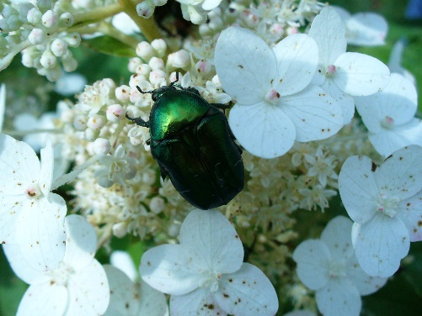 KARTA ZGŁOSZENIA*
DO KONKURSU NA „NAJŁADNIEJSZY OGRÓD W GMINIE KOTLA 2023”

Nazwisko i imię: …………………………………………………………………………………………………
Adres: …………………………………………………………………………………………………………..
(miejscowość, nr domu, nr telefonu)

Proponowany okres lustracji ogrodu przez komisję konkursową: ………………………………………..
Wyrażam zgodę na gromadzenie i przetwarzanie podanych przeze mnie danych oraz ich wykorzystanie w celu przeprowadzenia konkursu
pn. „Najładniejszy Ogród w Gminie Kotla 2023”. Oświadczam, że zostałem/am poinformowany/a o możliwości publikacji mojego wizerunku na stronie internetowej Gminy Kotla, w gazetce gminnej „Echo Gminy Kotla” oraz w lokalnych mediach. Jednocześnie oświadczam, że zostałem/am poinformowany/a o dobrowolności podania niniejszych danych i że zgoda może być wycofana w każdym czasie. Wycofanie zgody nie wpływa na zgodność z prawem przetwarzania, którego dokonano na podstawie zgody przed jej wycofaniem.

………………………………………………………
(data i podpis osoby zgłaszającej)
*Należy składać do Urzędu Gminy Kotla do 31 MAJA 2023 roku.
Klauzula informacyjna dotycząca przetwarzania danych osobowych.

Zgodnie z art. 13 ust. 1 i 2 Rozporządzenia Parlamentu Europejskiego i Rady (UE) 2016/679 z dnia 27 kwietnia 2016 r. w sprawie ochrony osób fizycznych w związku z przetwarzaniem danych osobowych i w sprawie swobodnego przepływu takich danych oraz uchylenia dyrektywy 95/46/WE z dnia 27 kwietnia 2016 r. (Dz. Urz. UE Nr 119) informuję o zasadach przetwarzania Pana/i danych osobowych oraz o przysługujących Pana/i prawach z tym związanych:
- Administratorem danych osobowych jest Wójt Gminy Kotla z siedzibą w Urzędzie Gminy Kotla, ul. Głogowska 93, 67-240 Kotla.
- Funkcjonujący dotąd w Urzędzie Gminy Kotla Administrator Bezpieczeństwa Informacji staje się Inspektorem Ochrony Danych, z którym można się skontaktować pod numerem telefonu 768318361 wew. 55, e- mail: gmina@kotla.pl lub pisemnie na adres Urzędu Gminy Kotla, wskazany powyżej.
- Pana/i dane osobowe przetwarzane będą w celu przeprowadzenia konkursu i wyłonienia laureatów w konkursie pn. „Najładniejszy ogród w Gminie Kotla 2023”.
Pana/i dane osobowe przetwarzane będą na podstawie wyrażonej Przez Pana/ią w karcie zgłoszenia do konkursu pisemnej zgody.
- Pana/i dane osobowe i wizerunek utrwalony na zdjęciach mogą być przekazane do przedstawicieli lokalnych mediów.
- Pana/i dane osobowe nie będą przekazywane poza teren Polski.
- Pana/i dane osobowe będą przetwarzane i przechowywane przez okres niezbędny do realizacji celu określonego w pkt 3.
- Każda osoba, której dane osobowe przetwarzane są przez Urząd Gminy Kotla, ma prawo do:
  - dostępu do treści swoich danych oraz otrzymania ich kopii,
  - poprawiania lub sprostowania swoich danych,
  - usunięcia danych, jeżeli nie ma podstaw do ich przetwarzania,
  - ograniczenia przetwarzania danych,
  - wniesienia sprzeciwu wobec przetwarzania danych,
  - przenoszenia danych,
  - wniesienia skargi do organu nadzoru, to jest do Prezesa Urzędu Ochrony Danych Osobowych, gdy przetwarzanie danych osobowych naruszałoby przepisy ww. Rozporządzenia.
- Podanie danych osobowych określonych w karcie zgłoszenia jest dobrowolne, jednak odnowa podania danych wskazanych w karcie zgłoszenia będzie skutkowała brakiem możliwości uczestnictwa w konkursie, o którym mowa w pkt 3.

